西阆苑小二班班级动态
2023.12.26

【01 来园篇】
本班实际22人，今天来园20人，梁呈恩、陈之昂在家休息。现在小朋友们在自主吃点心的同时已经能够尝试自己倒牛奶啦，每一个小朋友都能给自己倒一大杯牛奶呢。
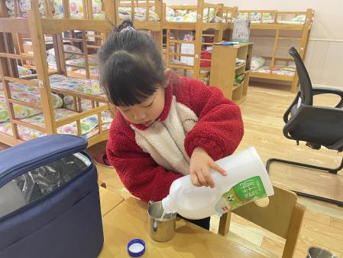 | 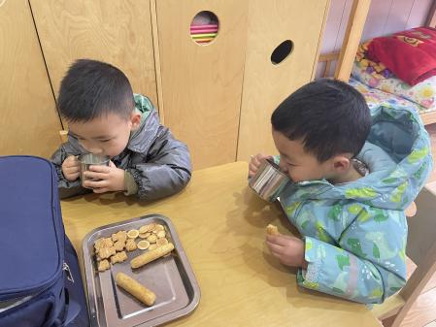 | 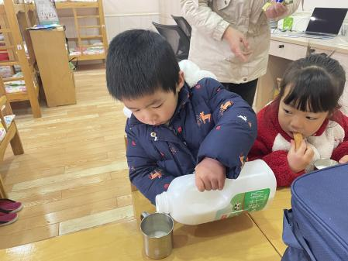

【03 半日活动】
今天是小班小朋友参加了冬季趣味运动会，一起来看一看小朋友们的精彩瞬间吧！
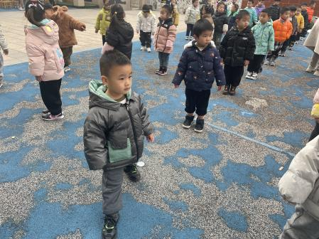 | 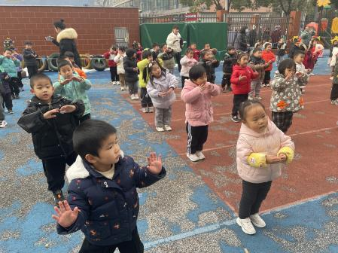 | 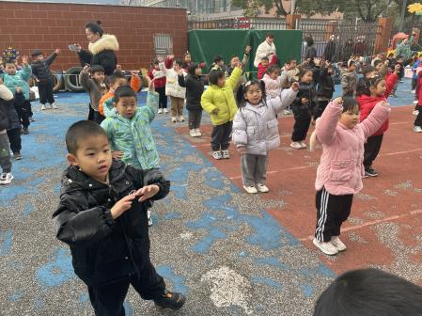
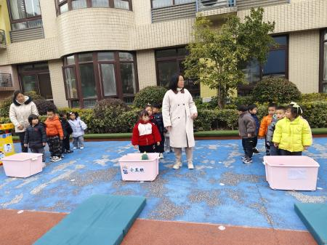 | 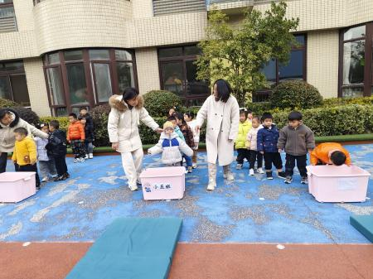 | 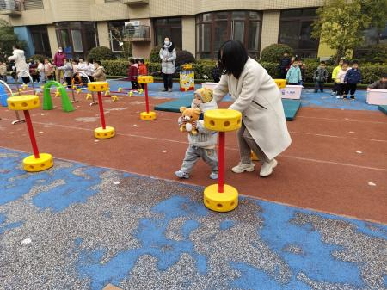
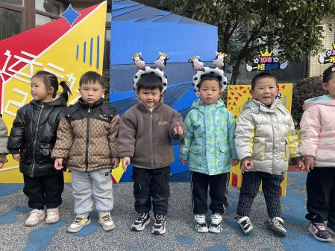 | 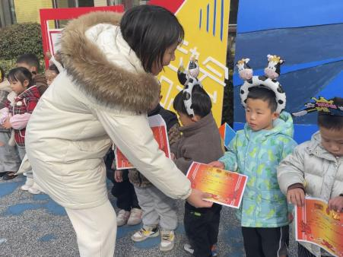 | 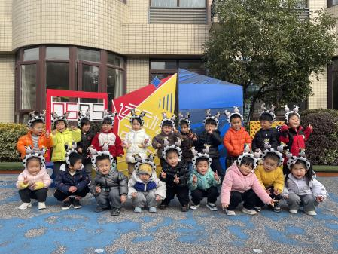

【04 生活篇】
观察时间：20231226
观察对象：小二班今日来园幼儿
观察者：胡淞溢
观察目的：具有良好的生活习惯与生活能力（指向习惯）
观察内容：
●进餐情况
●挂衣服情况
●午睡情况
观察背景：
纵观幼儿入园后的适应情况，本周开始进行“具有良好的生活习惯与生活能力”观察记录。
旨在让幼儿保持有规律的生活，养成良好的作息、饮食习惯。如：每天午睡、按时进餐。
幼儿 | 进餐情况 | 挂衣服情况 | 午睡情况 | 幼儿 | 进餐情况 | 挂衣服情况 | 午睡情况
王馨悦 | ★ | ★ | ★ | 杨梓熠 | ★ | 需要帮助，不会拉拉链 | ★
吴婉琰 | ★ | ★ | ★ | 杨梓煜 | ★ | 需要帮助，不会拉拉链 | ★
梁珵恩 | 请假 | 请假 | 请假 | 谢瑞 | ★ | ★ | ★
张诗韵 | ★ | ★ | ★ | 成铭恩 | ★ | ★ | ★
单小岩 | ★ | ★ | ★ | 唐皓辰 | ★ | ★ | ★
陈生冉 | ★ | ★ | ★ | 付宇晨 | ★ | ★ | ★
胡心悦 | 菜需要喂 | ★ | ★ | 蒋景昱 | ★ | ★ | ★
郭沛怡 | ★ | ★ | ★ | 陈之昂 | 请假 | 请假 | 请假
鲍琳筱 | ★ | ★ | ★ | 董益嘉 | ★ | ★ | ★
丛天朗 | ★ | ★ | ★ | 李咏集 | ★ | ★ | ★
于晨栩 | ★ | 不会拉拉链 | ★ | 张文轩 | ★ | ★ | ★

